დანართი N 17.2
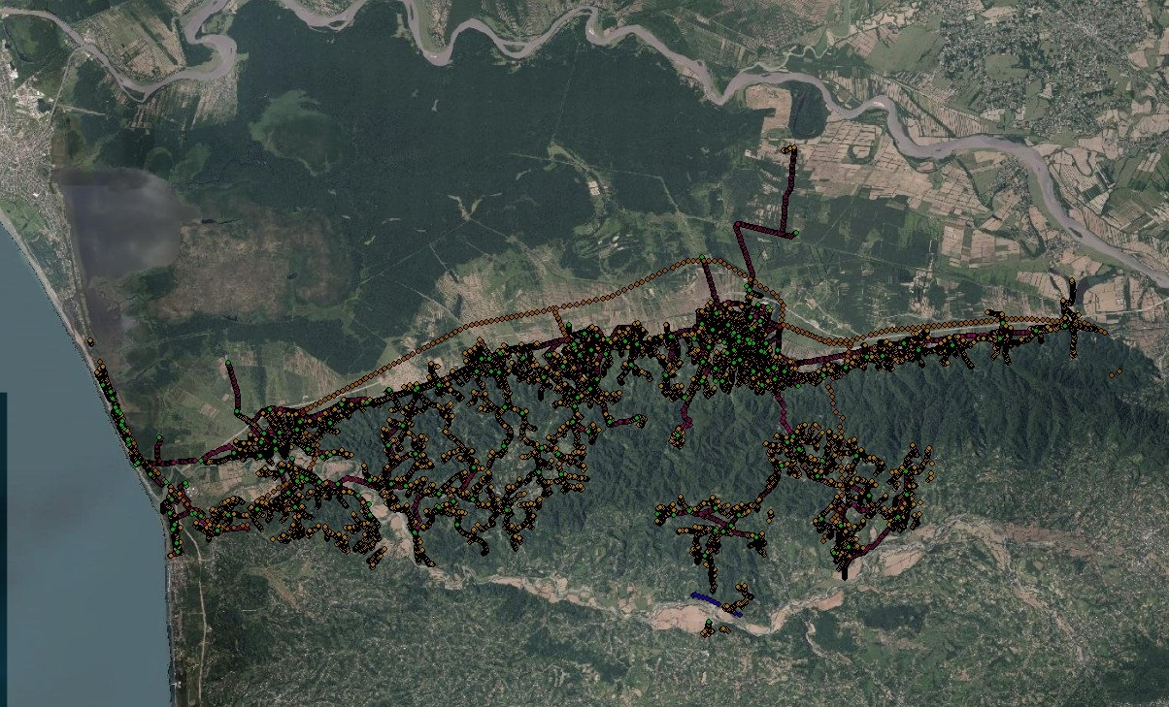
ლანჩხუთის მუნიციპალიტეტის ელექტრომომარაგების ქსელი

